Temat dnia: Instrumenty
Cele ogólne:
- Ćwiczenie reakcji na ustalony sygnał
- Ćwiczenie aparatu mowy
- Doskonalenie funkcji słuchowych oraz umiejętności przeliczania
- Ćwiczenie percepcji wzrokowej
- Dziwny zegar- ćwiczenia logopedyczne. Jeśli macie Państwo w domu różne rodzaje zegarów, proszę udostępnić je dzieciom, tak by mogły zapoznać się z dźwiękami, jakie one wydają. Jeśli nie posiadacie ich Państwo, proszę zapoznać dzieci z poniższymi zdjęciami, oraz nazwami zegarów.
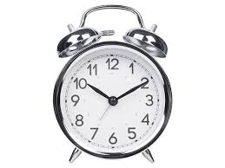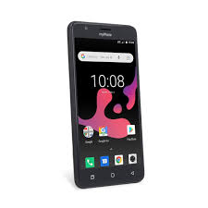
BUDZIK ZEGRAREK W TELEFONIE

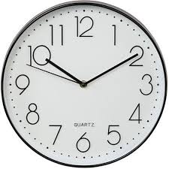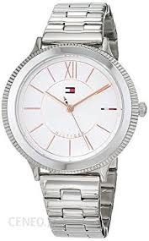
ZEGAR ŚCIENNY ZEGAREK NA RĘKĘ
- Następnie dzieci wysłuchują poniższego tekstu. W trakcie czytania naśladują bicie zegara (bimm-bamm). Ważnym jest, by dziecko starało się mówić wyraźnie, a głoska „m”, była wymawiana nieco dłużej.
Dziwny zegar
Ewa Małgorzata Skorek

Zegar na kominie
Od lat z tego słynie,
Że gdy coś się stanie,
Słychać wnet bimbanie:
Bimm-bamm. (x3)
Gdy raz Olek rano
Stłukł sobie kolano,
Zegar, czy wierzycie,
Zaczął zaraz bicie:
Bimm-bamm. (x3)
A gdy małej Zuzi
Usiadł bąk na buzi,
To zaraz bimbanie
Powiedziało o tym mamie:
Bimm-bamm. (x3)
Kiedy dziadek Klary
Zgubił okulary,
To zegar od razu
Bimbał bez rozkazu:
Bimm-bamm. (x3)
A kiedy znów babcie
Pogobiły kapcie,
To zegar zmartwiony
Bił tak niestrudzony:
Bimm-bamm. (x3)
Martwi się rodzina:
- jakaż to przyczyna
Zegarowi każe
Bimbać według zdarzeń?
Dzisiaj wcześnie rano
Fachowca wezwano,
By zegar naprawił,
Mechanizm ustawił.
I teraz, kolego,
Zegar słynie z tego,
Że bimba rodzinie
Kwadrans po godzinie:
Bimm- bamm. (x3)

- Wesołe instrumenty- zabawa ruchowa. Poniższy link to piosenka, która może posłużyć, jako podkład muzyczny do zabawy: https://www.youtube.com/watch?v=2mODTjHMM1s . Proszę, by dzieci zobaczyły zdjęcia instrumentów, które są już im znane (trójkąt, bębenek). Możecie Państwo wydrukować poniższe zdjęcia, bądź ustalić z dzieckiem, że w trakcie zabawy np. czerwony klocek będzie bębenkiem. Kiedy nastąpi przerwa w muzyce, pokazujecie Państwo dziecku instrument, a ono ma wykonać zadanie. Jeśli zobaczy trójkąt, ma podskoczyć obunóż trzy razy. Jeśli natomiast zobaczy bębenek, kuca i tworzy daszek z rąk nad głową.
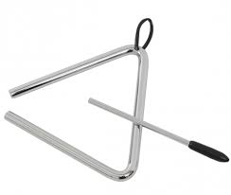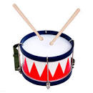

- Miś perkusista- zabawa matematyczna. Proszę, by dzieci wybrały do zabawy swojego ulubionego misia- będzie to miś perkusista. W tym zadaniu, dzieci muszą mieć dostęp do liczmanów np. kaszanów, nakrętek po napojach, małych klocków etc. Państwo potrzebujecie elementów, które będą wydobywały po uderzeniu wyraźny dźwięk np. pokrywka i drewniana łyżka, dwa drewniane klocki etc. Wytłumaczcie dzieciom, że miś ma marzenie, chce zostać pekusistą, ale się wstydzi. Schowa się za np, fotel (tak, by dziecko nie widziało Państwa ruchów). Zadaniem dziecka jest przeliczenie, ile razy miś udeżył w instrument. Dziecko może pomagać sobie zastępnikami (korkami, fasolą). Zacznijcie zabawę od dwóch uderzeń i przy kolejnej próbie zwiększajcie liczbę.
- Poniżej przezyłam kartę pracy do wykonanie. Pomóżcie Państwo dzieciom prowadzić nożyczki.
Powodzenia
